EMSDS
内存动态分区分配模拟

项目文档



01软件工程 万泽春 013038
2004年5月22日

项目文档
目 录 [EMSDS 内存动态分区分配模拟]
CONTENT

3 项目属性

4 项目概述

5 程序设计
5 类和结构
5 线程

6 用户手册
6 界面
6 操作

7 条款和条件

·项目属性

项目名称： EMSDS 内存动态分区分配模拟
版 本： 1.0
开 发 者： 01软件工程 万泽春 013038
开发环境： Microsoft Visual C++ Version 6.0
on Microsoft Windows XP
开发周期： 2004年5月21日——2004年5月22日
发 布： EMSDS
参考文献： 《MFC Windows程序设计》
联系方式： E-Mail streetguest@hotmail.com
Phone 51038022、62501934

- 项目概述

本项目是一款内存动态分区分配模拟程序。用户通过本程序可以了解动态分区分配方式中使用的数据结构和分配算法，加深对动态分区存储管理方式及其实现过程的理解。

- 程序设计

  - 类和结构

    - 关于对话框类（class CAboutDlg）

    - 应用程序类（class CEMSDSDApp）

    - 主体对话框类（class CEMSDSDDlg）

    - 内存实体类（class MyEMS）

    - 内存情况链表结构（struct EMSTable）

    - 作业链表结构（struct WorkList）

  - 算法

    - 最先是应算法
按分区先后次序，从头查找，找到符合要求的第一个分区
尽可能利用存储区低地址空闲区，尽量在高地址部分保存较大空闲区，以便一旦有分配大空闲区要求时，容易得到满足。

    - 最佳适应算法
在所有大于或者等于要求分配长度的空闲区中挑选一个最小的分区，即对该分区所要求分配的大小来说，是最合适的。分配后，所剩余的块会最小。

- 用户手册

本手册将带您快速掌握EMSDS的全部操作。

  - 界面
运行程序，您将看到如下画面：
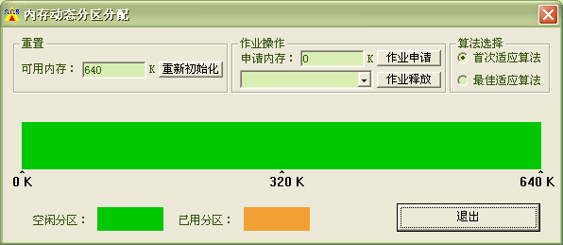
上半部分是操作部分。
下半部分是显示部分。

  - 操作
在重置区域里输入可用内存大小，按“重置初始化”按钮以初始化可用内存。
在作业操作区域里，作业申请后其作业会在下面作业释放的列表框内找到。
算法选择区域供选择一种相应的算法。
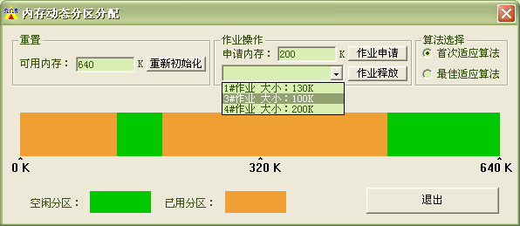
- 条款和条件

感谢您试用 EMSDS 内存动态分区分配模拟 软件！只要使用此软件（包括任何与此软件一同提供的第三方软件）（简称“EMSDS”），即表示您同意受以下条款和条件（简称“条款和条件”）的约束。

  - 仅供个人使用
EMSDS仅供您个人用于非商业用途。这意味着您可以在办公室使用，也可以在家中使用，搜索您需要的任何内容。但是如果要销售 EMSDS或者与 EMSDS有关或从 EMSDS派生的任何资料、服务或软件，或要修改、复制 EMSDS、授予 EMSDS使用许可或使用 EMSDS创作派生作品，则必须先得到 EMSDS 的允许。此时，请发送电子邮件到 streetguest@hotmail.com。如果您对 EMSDS有任何意见，或有如何改进的建议，请发送电子邮件到 streetguest@hotmail.com。请注意，如果这样做，还会授予 EMSDS 和第三方在 EMSDS（或第三方软件）中无偿使用和加入您的建议或意见的权利。

  - 知识产权
您承认 EMSDS 或第三方拥有对 EMSDS、其中的部分或者通过 EMSDS提供或与 EMSDS一同提供的第三方软件的所有权利、所有权和利益，包括但不限于所有知识产权。“知识产权”表示有时在专利法、版权法、商业机密法、商标法、反不正当竞争法中规定的任何和所有权利、任何和所有其它所有权以及其中的任何和所有应用、更新、扩展和恢复，无论在现在还是以后在全球范围内实施和生效。您同意不会修改、改编、翻译 EMSDS、创作 EMSDS的派生作品、通过反编译、反向工程、反汇编或其它方式从 EMSDS得到源代码。您还同意不会删除、掩盖或更改 EMSDS 或任何第三方的版权声明、商标或其它所有权声明，这些声明可能附加或包含在 EMSDS中，也可能是与 EMSDS一同或通过 EMSDS访问。

  - 无担保声明
对于因使用 EMSDS和/或任何与 EMSDS一同访问或通过 EMSDS访问的第三方软件而造成的任何损害，EMSDS 和任何与 EMSDS一同提供或通过 EMSDS提供其软件的第三方概不负责。
EMSDS 和任何与 EMSDS一同提供或通过 EMSDS提供的第三方软件“原样”提供，不作任何担保。在法律允许的最大限度内，EMSDS 和此类第三方明确表示不作出任何明示、暗示和强制的担保，包括但不限于适销性、针对特定用途的适用性以及不侵犯所有权的担保。EMSDS 和任何与 EMSDS 一同提供或通过 EMSDS 提供其软件的第三方不作出任何与 EMSDS 和此类第三方软件的安全性、可靠性、及时性和性能有关的担保。
您理解并同意自主选择下载和/或使用 EMSDS 和所有与 EMSDS一同提供或通过 EMSDS提供的第三方软件，风险自负，并且对于因下载或使用 EMSDS 和此类第三方软件而对计算机系统造成的损坏或数据的丢失，您必须承担全部责任。有些州/省或其它司法辖区不允许排除暗示的担保，所以，上述例外条款对您可能不适用。由于所在州/省和司法辖区的不同，您可能还享有其它权利。

  - 责任限制
对于任何用户因使用或误用 EMSDS 或任何与 EMSDS 一同提供或通过 EMSDS 提供的第三方软件而造成的损失，EMSDS 或相关第三方概不负责。对于直接、间接、偶发、继发、特殊、惩戒性和惩罚性损害的补偿，无论此类主张根据担保条款、契约、民事侵权行为（包括过失侵权）还是其它法规（即使 EMSDS 和/或第三方软件供应商已被告知上述损失的可能性），上述责任限制均适用。无论损失因使用或误用和依赖 EMSDS 和所有与 EMSDS 一同提供或通过 EMSDS 提供的第三方软件，无法使用 EMSDS 和所有与 EMSDS 一同提供或通过 EMSDS 提供的第三方软件，还是因 EMSDS 和所有与 EMSDS 一同提供或通过 EMSDS 提供的第三方软件的中断、暂停或终止（包括第三方造成的此类损失），上述责任限制均适用。尽管未达到有限赔偿和在法律允许的最大范围内的基本意图，上述限制仍适用。

  - 其它条款
上述条款和条件将受中华人民共和国法律的约束，依据中华人民共和国法律解释，不适用中华人民共和国或您实际居住的州/省或国家/地区的法律冲突条款。如果因为某种原因，管辖法院认定这些条款和条件中的任何条款或任何部分不能执行，这些条款和条件的其它部分仍将完全生效。
上述条款和条件是各方针对本文主题的全部协议，优先于并取代所有以前或同期对此类主题的书面或口头的规定或协议。要排除上述条款和条件中的任何条款，必须以书面形式载明有关内容，并得到 EMSDS 和/或与 EMSDS 一同提供或通过 EMSDS 提供其软件的第三方书面签字，才能生效。

S.G.S
2004 年 5 月22日

